**010124600917**

**87073967278**

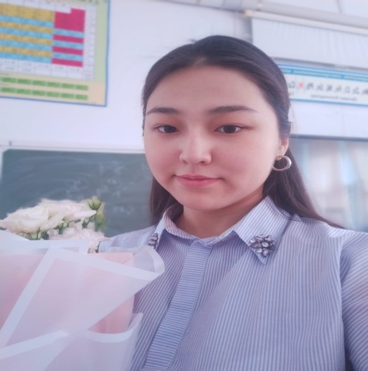

**ҚАЛАУБЕК Сымбат Мұсаханқызы,**

**Ө.А.Жолдасбеков атындағы №9 IT лицейінің химия пәні мұғалімі.**

**Шымкент қаласы**

**ВОЗДУХ. СОСТАВ ВОЗДУХА. ЛАБОРАТОРНЫЙ ОПЫТ №6 «ГОРЕНИЕ СВЕЧИ»**

|  |  |
| --- | --- |
| **Цели обучения в соответствии с учебной программой** | 7.3.1.1 Знать состав воздуха;  7.3.1.2 Знать, что при горении веществ расходуется кислород, входящий в состав воздуха;  7.3.1.3 Понимать значение охраны атмосферного воздуха от загрязнения. |
| **Цели урока** | - называть состав воздуха;  - объяснять значение охраны атмосферного воздуха от загрязнения;  -знать, что при горении веществ расходуется кислород, входящий в состав воздуха. |
| **Цель SMART** | - называть состав воздуха;  - объяснять значение охраны атмосферного воздуха от загрязнения;  -знать, что при горении веществ расходуется кислород, входящий в состав воздуха. |
| **Цель для учащихся с ООП** | - Называть состав воздуха. |
| **Ценность воспитания** | Закон и порядок. |

**Ход урока**

|  |  |  |  |  |
| --- | --- | --- | --- | --- |
| **Этап урока/**  **время** | **Действия педагога** | **Действия ученика** | **Оценивание** | **Ресурсы** |
| **Начало урока**  **10 мин.** | **Проверка домашней работы**  Строение атома.Пройдите по ссылке <https://kahoot.it/solo/?quizId=c6a8f13e-fc64-4fd3-8ca5-ff9b0346ce8c>или через qrкод    Вопросы:   1. Что это?      1. Из чего состоит атом? 2. Формула определения число нейтронов в атоме? 3. Частица, обладающая массой, но не обладающая зарядом, называется? 4. Частица, обладающая массой и положительным зарядом, называется? 5. Частица, обладающая отрицательным зарядом, но не обладающая массой? 6. Выбери верную последовательность по размеру?      1. Число нейтронов у F? 2. Атомы какого химического элемента состоят из 5 протонов, 6 нейтронов, 5 электронов? 3. Порядковый номер элемента равен 13, число нейтронов - 14. Укажите атомную массу. 4. Укажите формулу, соответствующую строению атома серы. 5. Сравнительная атомная масса азота. | Учащиеся выполняют задания | 2 балла | Телефон  Таблица  Менделеева |
| **Середина урока**  **20 мин.** | **Работа с учебником в группах**  Прочитайте и заполните таблицу № 1 (на стр 64).  Применить приём «Карусель», провести взаимопроверку.   |  |  |  |  | | --- | --- | --- | --- | | № | Название газа | Формула газа | Процентное содержание | |  |  | |  |  |  |  | |  |  |  |  | |  |  |  |  | |  |  |  |  | |  |  |  |  |   Выполнение лабораторного опыта № 6 «Горение свечи»»  <https://www.youtube.com/watch?v=rM7BjUgbzf4>  **Цель:**7.3.1.2 -знать, что при горении веществ расходуется к  ислород, входящий в состав воздуха  **Оборудование:**штатив, стакан, раствор известковой воды, свеча.  **Критерии оценивания:**  - надлежащим образом соблюдает ход работы;  - задает и прогнозирует соответствующие вопросы;  **Ход работы**   1. На кольцо штатива устанавливаем сухой стакан, под стакан осторожно устанавливаем зажженую свечу. То же самое проделываем со вторым стаканом, предварительно ополоснув его раствором известковой воды. 2. Написать произошедшие изменения в стаках. 3. Ответить на вопросы:  * Почему стенки стакана запотевают? * Какое явление доказывает, что при сгорании свечи образуется углекислый газ. | Учащиеся работают в группах  Учащиеся выполняют задание, для того чтобы достичь цель ценности воспитания «закон и порядок»  Учащиеся выполняют ЛБ | 5 баллов | Учебник, корточки с формулами углекислого газа, инертных газов, кислорода, азота, штатив, стакан, раствор известковой воды, свеча. |
| **Конец урока**  **15 мин.** | Уровень А (задания для учащихся с ООП)  Дайте определение понятиям: природные кислоты, природные щелочи  Дескриптор:  -знают состав воздуха  -знает процентные составляющие компонентов воздуха  Уровень В  Состав воздуха и защита атмосферного воздуха. Пройдите по ссылке <https://view.genially.com/675204948e30b12fbabbbe15/interactive-content-vozduh-bowling-quiz>или отсканируйте по Qr-коду    Вопросы:   1. Назовите постоянные газы в составе воздуха? 2. Впервые количественный состав воздуха установил..... 3. Природные источники загрязнения атомосферы 4. Антропогенные источники загрязнения 5. Обьем инертных газов в воздухе 6. Формула углекислого газа 7. Процентное составляющее азота в воздухе 8. Газ, который учатсвует в процессе горения? 9. Переменные компоненты воздуха 10. Программа правительства по уменьшению загрязнения воздуха.   Дескриптор:  -Отличает антропогенные и природные источники загрязнения;  -Знает состав воздуха;  -Знает факторы влияющи на загрязнения воздуха  -Применяет меры защиты воздуха.  Уровень С  К загрязнениям атмосферы относят накопление в воздухе пыли (твердых частиц). Она образуется при сжигании твердого топлива, при переработке минеральных веществ и в ряде других случаев. Атмосфера над сушей загрязнена в 15-20 раз больше, чем над океаном, над небольшим городом в 30-35 раз, а над большим мегаполисом в 60-70 раз больше. Пылевое загрязнение атмосферы несет вредные последствия для здоровьячеловека. Почему?  **Ответ:**Загрязнение воздуха пылью ведет к поглощению от 10 до 50% солнечных лучей. На мелких частицах пыли оседают пары поды, при этом пыль является ядром конденсации, и это необходимо для круговорота воды в природе. Но, нельзя забывать, что в современных экологических условиях пыль содержит огромное количество химических и высокотоксичных веществ (например, двуокись серы, канцерогенные вещества и диоксины), поэтому является, прежде всего, источником токсичных осадков.  Дескриптор:  -решают ситуативную задачу | Выполняют задания для ФО | 4 балла | Карточки  Компьютер  Телефон |
| **Рефлексия**  **5 мин.** | https://fsd.videouroki.net/html/2018/01/28/v_5a6da8202ac97/img22.jpg | Обратная связь, комментарии учителя и учащихся |  | Карточки, Маркёры |